XML促进机器与机器之间的通信和信息交换
XML文档是带标签、无等级、有序的树
XML 文档的基本组成部分是元素和文本
属性是附加到元素的名称/值对
属性的内容始终是原子文本（无嵌套）
Xpath是为了在xml中找信息，描述xml的路径，返回匹配的节点
对 XML 数据执行一些（有限的）操作
Xml树主要由document（根节点） element（元素节点）attribute（属性节点）text（文本节点）组成
Xpath的基本格式 axis:: node[p1][p2]…[pr]
轴::节点[谓词]
/A/B是根节点a的子节点b
.是当前节点 在路径开始是上下文节点 路径里是当前节点的值
./toto means the same thing as toto 上下文节点叫toto的子节点
符号 | 含义 | 例子
/ | 绝对路径，从文档根节点开始选择 | /bookstore/book
// | 相对或全局递归，从当前节点选取任意深度后代 | //book/author
. | 当前节点 | .
.. | 当前节点的父节点 | ../title
@ | 属性选取符 | //book/@category
* | 通配符：匹配任意标签 | /bookstore/*、//*/title
node() | 匹配任意类型节点（元素、文本、注释等） | //node()
text() | 匹配文本节点 | //title/text()
• child（默认轴）
- 含义：直接子元素
- 条件：节点 M′ 的 parent 是 N
• parent
- 含义：直接父元素
- 条件：N 的 parent
• attribute
- 含义：属性节点
• self
- 含义：上下文节点自身
• descendant
- 含义：所有后代（不含自身）
• descendant-or-self
- 含义：自身及所有后代
• ancestor
- 含义：所有祖先（不含自身）
• ancestor-or-self
- 含义：自身及所有祖先
• following
- 含义：文档顺序上，在 N 结束之后的所有节点
• following-sibling
- 含义：有相同 parent，且文档顺序在 N 之后的那些同级节点
• preceding-sibling
- 含义：有相同 parent，且文档顺序在 N 之前的那些同级节点
Node（）选择包括文字节点
*选择只选元素节点
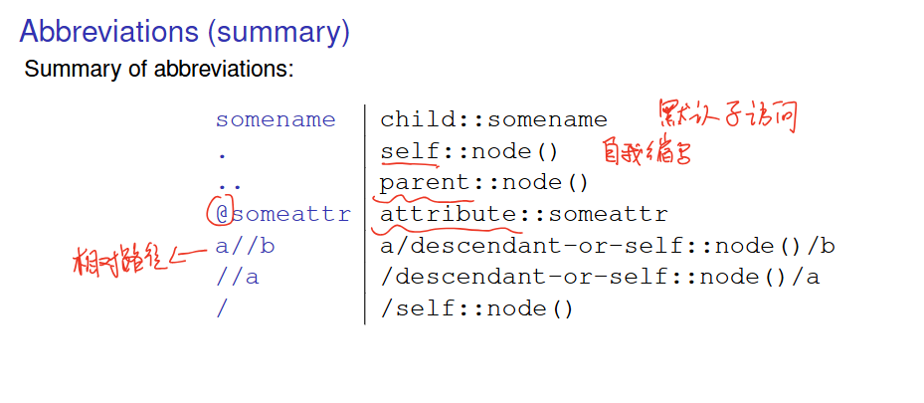
a//b 当前节点的子元素a的所有后代元素及其自身加入节点集之后再找子元素是b的节点 效果等同于 a的所有b后代元素
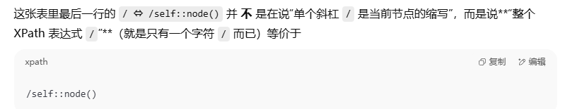
最前面的 / 表示从 文档根节点开始（不是上下文节点）。
// 则是 /descendant-or-self::node()/ 的缩写——先把整个文档（包括根节点自己和它的后代）都当作候选节点集，
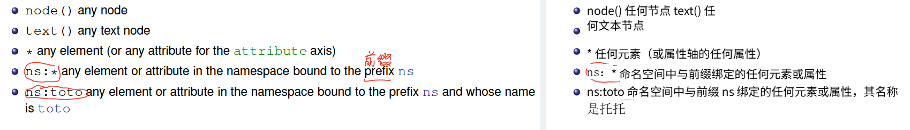
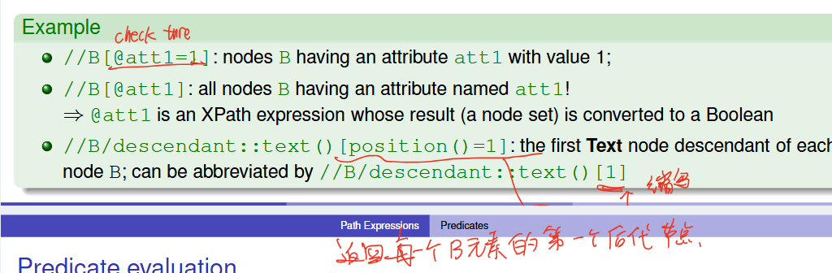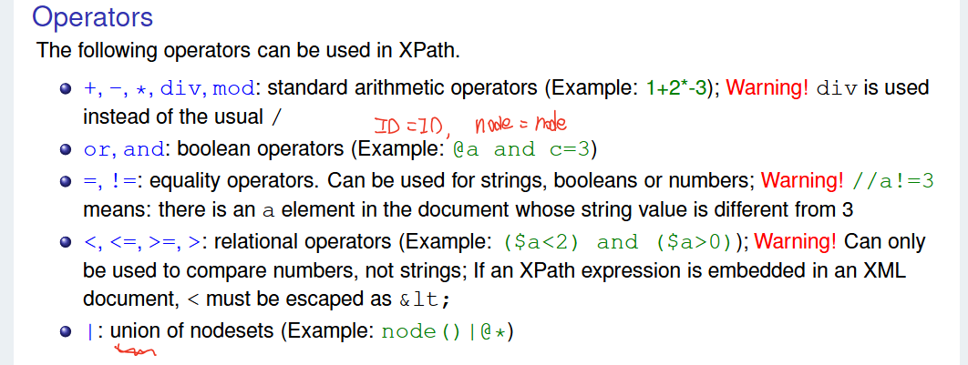
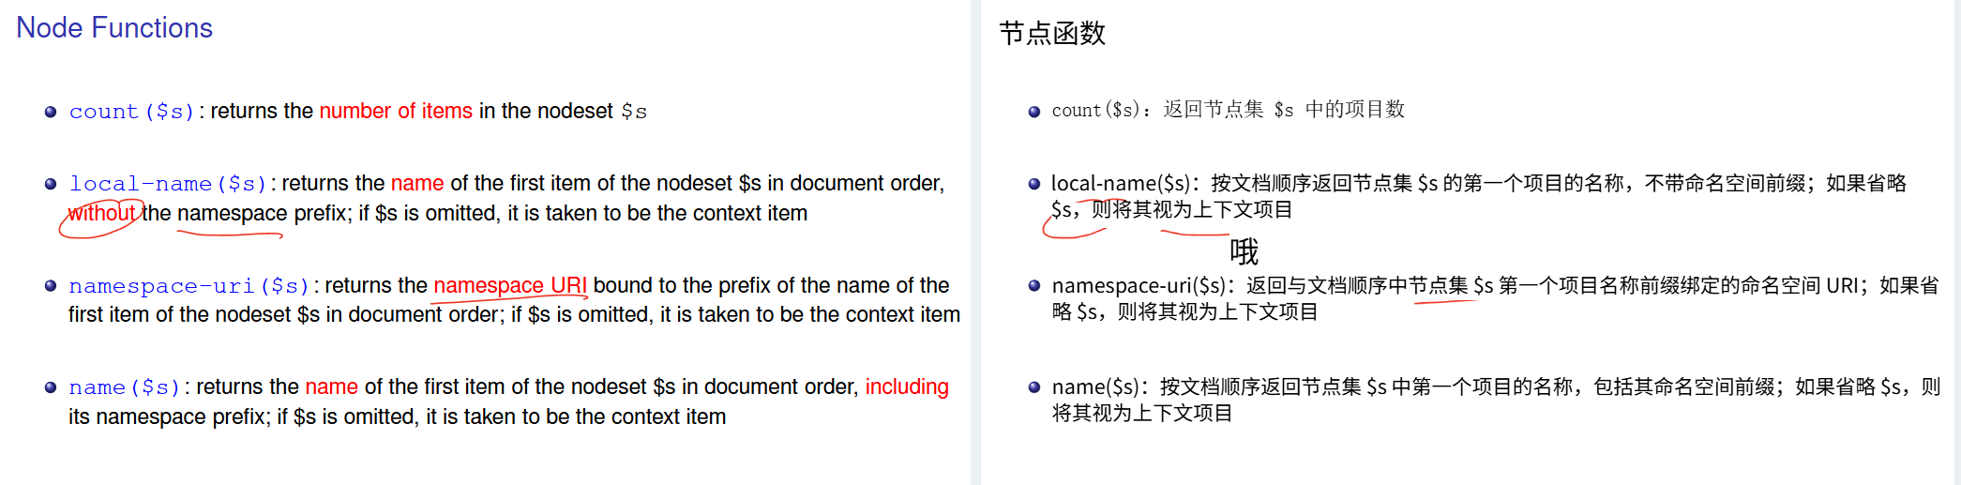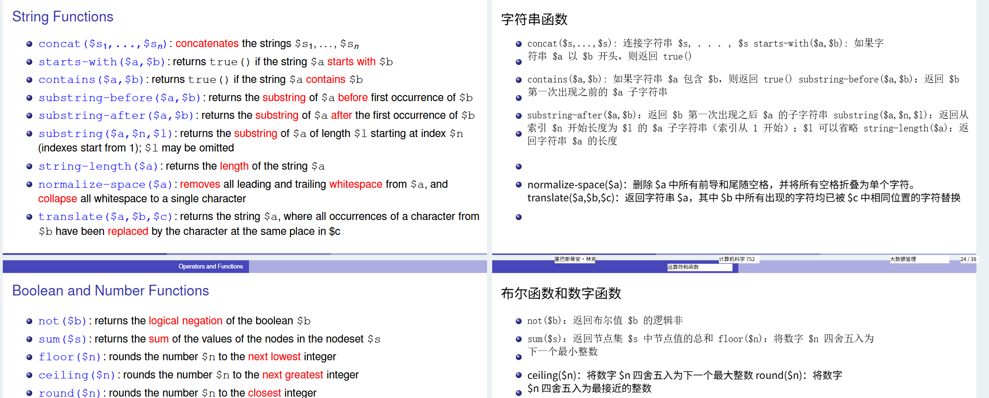
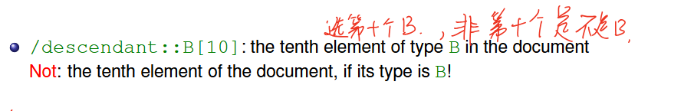
//a/b/*[2][self::a]
第二个要是a的
Xquery
XQuery 是一种声明性语言，擅长从大型文档（集合）中高效检索某些内容
任何 XPath 表达式也是 XQuery 表达式
在 XQuery 里，序列就是“按照出现顺序排列的一堆项目（原子值或节点）”，它是所有表达式的默认返回类型，你可以对它进行拼接、过滤、切片、聚合等各种操作
文档集合值是 0 到 n 个项目的序列
一个项目要么是一个节点，要么是一个原子值
存在 7 种类型的节点：
Document，文档根目录；
元素，命名，标记文档的结构；
与元素相关的属性（命名和值）；
文本，无名而有价值；
评论;
处理指令；
命名空间。

项目和长度为 1 的序列之间没有区别 ⇒ 一切都是序列
序列不能嵌套（一个序列永远不会包含另一个序列）
XQuery 模型中不存在“空值”的概念：值存在，或者不存在
序列可能为空
XQuery 是一种区分大小写的语言（关键字必须用小写字母书写）
表达式总是根据上下文进行求值
doc() 获取 XML 文档的 URI 并返回单例文档树；
doc() 函数的结果是文档树的根节点，其类型为 Document
collection() 接受一个 URI 并返回一个序列
表达式 e 必须用花括号 {} 括起来才能被识别和处理
FLWOR 表达式
迭代序列（for）；
定义并绑定变量（let）；
应用谓词 (where)；
对结果进行排序（order）；
构造一个结果（return）。
$year:=1960就是把一个名字叫 $year 的变量绑定（assign）成整数 1960
For 是依次绑定 let是一次绑定所有的
/data(@name)
最大值一开始求好
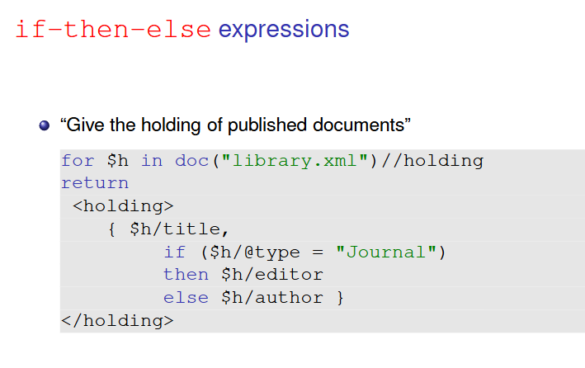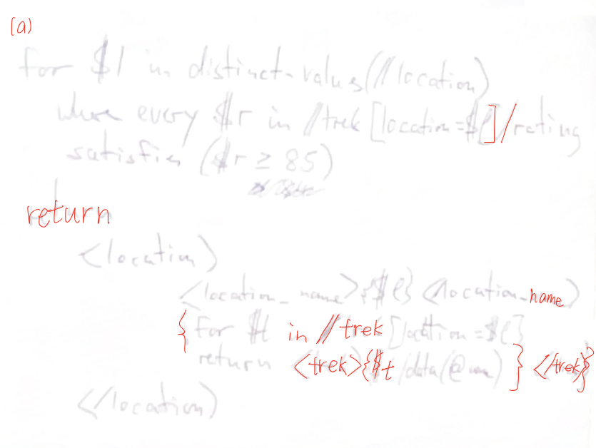
some 表达了存在量词
every 表示全称量词

graph model
Property graph
属性图
V 是顶点ID集合，
V { 1, 2, 3, 4 }
E 是边ID集合。
E { 10, 11, 12, 20 }
η: E → V×V 是关联函数，将每条边映射为一个有向连接 (源顶点, 目标顶点)。
10 --> (1, 2) (: 用户 1 → 关注(10) → 用户 2 :)
11 --> (2, 3) (: 用户 2 → 关注(11) → 用户 3 :)
12 --> (3, 1) (: 用户 3 → 关注(12) → 用户 1 :)
20 --> (2, 4) (: 用户 2 → 点赞 (20)→ 帖子 4 :)
λ: 给顶点和边赋予标签（可以是集合）。通常一个顶点可以有一个或多个标签（如 Person, City 等分类），边也有类型标签（如 follows, likes）。
1 --> { "Person" }
2 --> { "Person" }
3 --> { "Person", "Influencer" } (: 用户 3 还是个“网红” :)
ν: 属性函数，为顶点或边上的属性键赋值。如顶点属性 (ID-->1, name-->‘Tick’)，边属性 (ID-->10, since-->2020) 等。
-- 顶点属性
( 1,name ) --> "Alice"
( 2,name) --> "Bob"
-- 边属性
( 10,since ) --> 2021
( 20,time ) --> "2025-06-17T14:23:00"
对象化路径 PGM – OPPGM
OPPG图
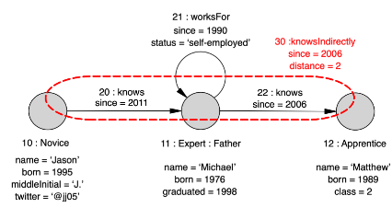
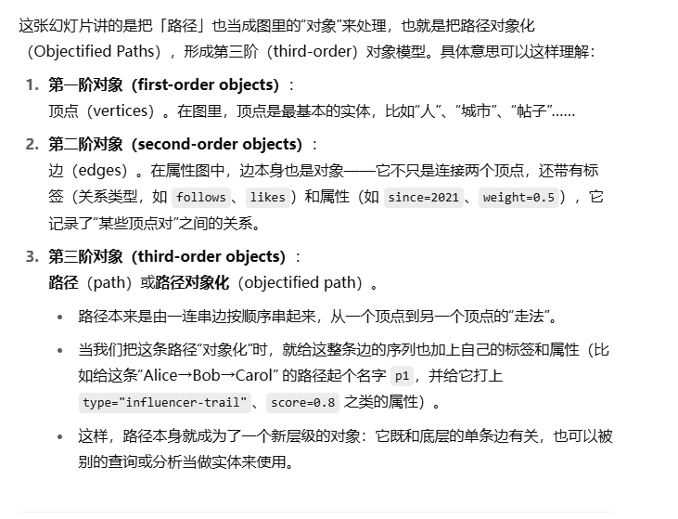
OSPG
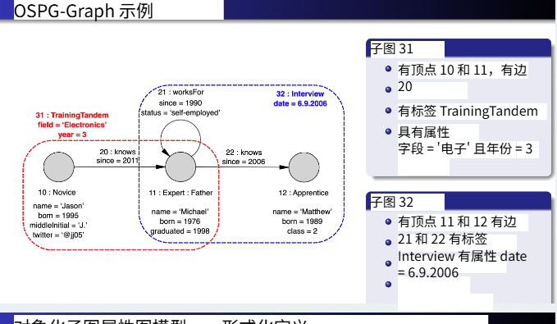
Hypervertex-Graph
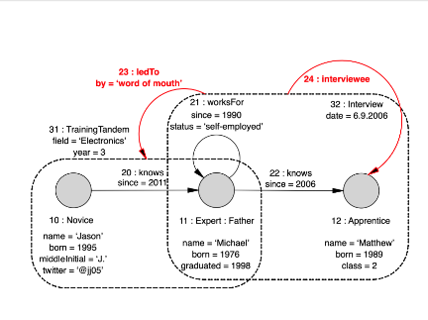

Graph Queries
Regular Graph Logic正则图逻辑
Regular Path Queries常规路径查询
• 原子（atomic）
“如果 a ∈ L，那么 a ∈ RPQ”
这里 L 是图中允许匹配的边标签集合（比如 { follows, likes, posts }），所以任何一个单独的标签 a 本身就是最简单的 RPQ。
例如：follows、likes 都是合法的 RPQ。
• 逆（inverse）
“如果 e ∈ RPQ，那么 (e)^– ∈ RPQ”
(e)^– 表示把路径 e 的方向倒过来，也就是匹配“沿着标签 e 的反向边”
比如 follows^– 就意味着“从被关注者回到关注者”的那条反向边。
• 重复（Kleene plus）
“如果 e ∈ RPQ，那么 (e)^+ ∈ RPQ”
(e)^+ 表示“至少一次连续匹配 e”——类似正则表达式里的 e+
例如 (follows)^+ 可以匹配“关注链”上的任意长度（≥1）的连号“follows”路径。
• 串联（concatenation）
“如果 e,f ∈ RPQ，那么 (e)/(f) ∈ RPQ”
(e)/(f) 就是先匹配一段 e，再紧接着匹配一段 f，等同于正则里的 e·f 或者 ef
比如 (follows)/(likes) 就匹配“先一条 follows，再一条 likes”的两跳路径。
• 并集（union）
“如果 e,f ∈ RPQ，那么 (e)+(f) ∈ RPQ”
(e)+(f) 表示“匹配 e 或 f”，就像正则里的 e|f
例如 (follows)+(likes) 可以匹配任意一条 follows 或 一条 likes 边
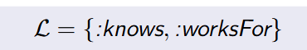
Conjunctive Graph Queries连接图查询
(z1​,z2​,…,zm​)←a1​(x1​,y1​),a2​(x2​,y2​),…,an​(xn​,yn​)
knows(x1,y1), worksFor(y1,x2), knows(x2,y2)
就匹配“先一条 knows，再一条 worksFor，再一条 knows”的三跳路径模式，变量 x1,x2,y1,y2x1,x2,y1,y2x1,x2,y1,y2 在不同原子间共用就表明这些跳是“衔接”的。
如果写 (x1,y2) ← …，就只输出最开始的节点和最后的节点
如果写 (x1,y1,x2,y2)←…，就连中间节点也都一起返回
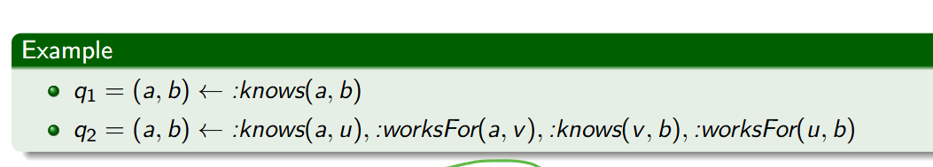
Conjunctive Regular Path Queries（CRPQ）
就是“在 CGQ 的框架下，把每个谓词都从单条边升级为任意 RPQ”，从而可以在一个查询里同时使用“正则路径匹配”与“多原子逻辑衔接”这两种强大的图查询手段。
( x_start, x_end )← (knows)^+(x_start, y), worksFor(y, z), likes^+(z, x_end)
Union of Conjunctive Regular Path Queries（UCRPQ）
还可以把若干个这样的查询“并起来”作为一次整体查询
若干个查询结果取并集，并集（union）在集合论里就是“要么满足 Q₁，要么满足 Q₂（或两者都满足）”，而 不是 “两个条件都要同时满足”。

Relational Algebra
你会把 id 和另一个原子做交集，比如
:worksFor∩:id
id={(s,s)∣s∈域}.
就只保留那些同时满足 “有一条 worksFor 边” 且 “(x,y) 还是 (s,s)” 的对，因而强制出来了 “x=y 且 有 worksFor(x,x)” 的自环情况。
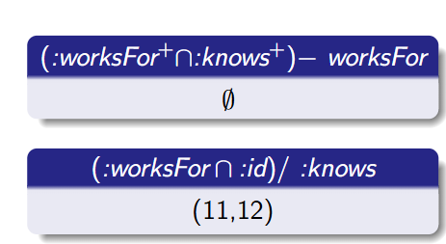
Worksfor的多跳交knows的多跳去掉worksfor的单跳
原子 a、身份 id；
一元：逆 e^-、闭包 e^+；
二元：并集、差集 −、串联 /、交集（派生）
Regular Property Graph Logic”（常写成 RPGLog）不是传统意义上的“关系代数”，而是一套逻辑查询语言的统称，它把之前我们讲过的那些路径查询（RPQ）、子图模式查询 (CQ/CRPQ) 以及它们的并集 (UCRPQ) 都统一到一个逻辑系统里：
- RPQ：只写一个正则路径原子。
- CQ：只写单跳边的合取（conjunctive pattern）。
- CRPQ：把多个 RPQ 原子用“∧”连起来，形成复合子图+路径匹配。
- UCRPQ：对若干同 arity 的 CRPQ 做“∪”并集。
RPGLog 就是“把这些都看成公式”（带变量、带∧、带∨、带∃、带正则路径原子），定了一个完整的**语法（Syntax）和语义（Semantics）**框架，让你能够：
- 在一个查询里同时用正则路径、单跳子图、并集/差集/否定等手段；
- 统一地讨论它们的表达能力、组合能力、求解复杂度等。
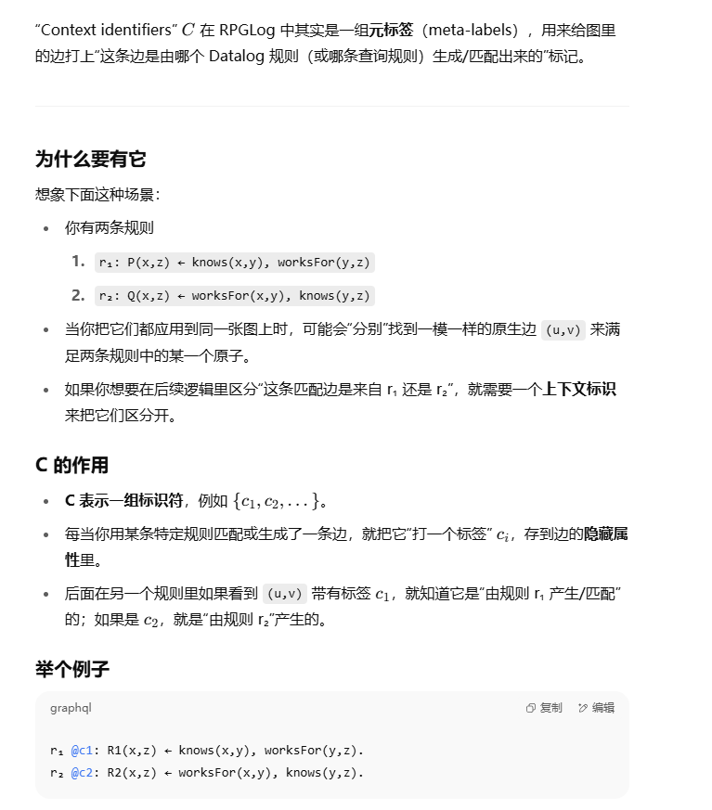
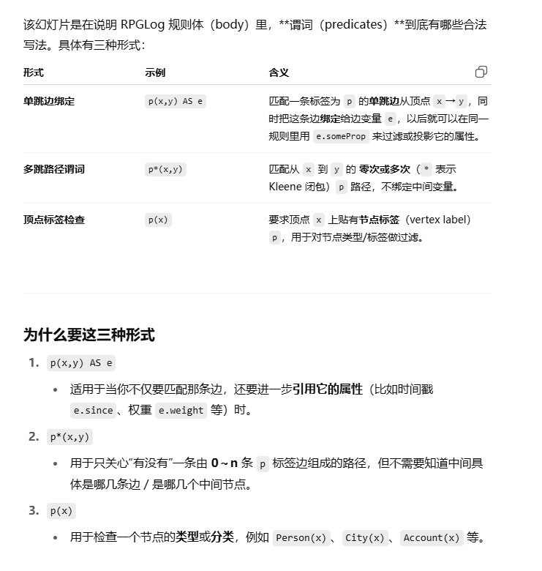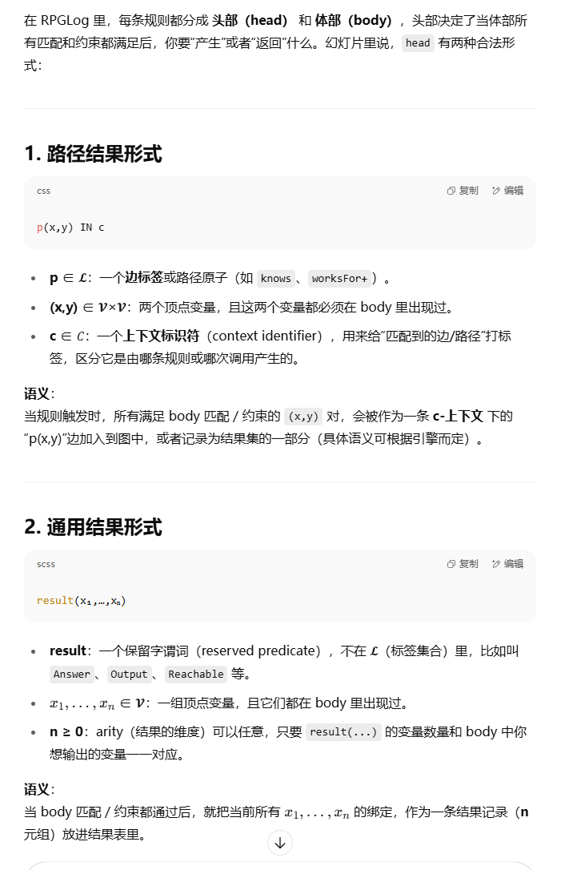
Dependency Graph 判断递归（recursive） 看变量调用有没有环 可能会无限循环
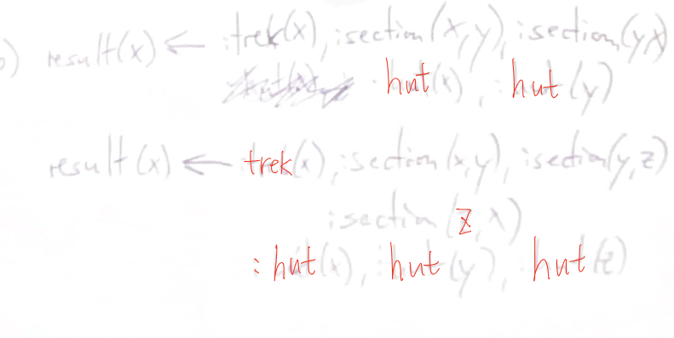
Regular Property Graph Algebra
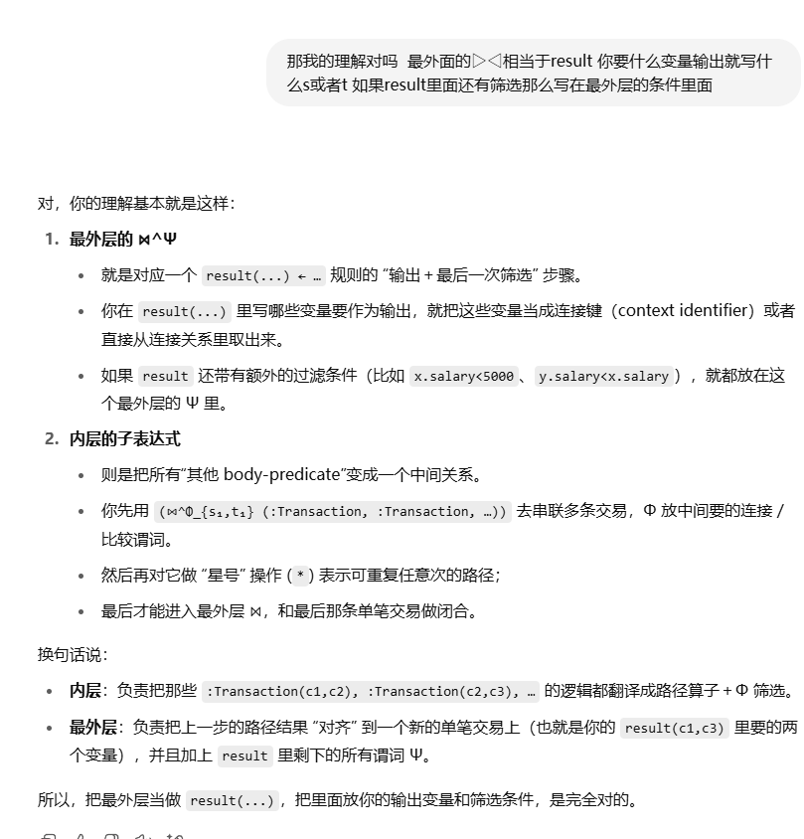
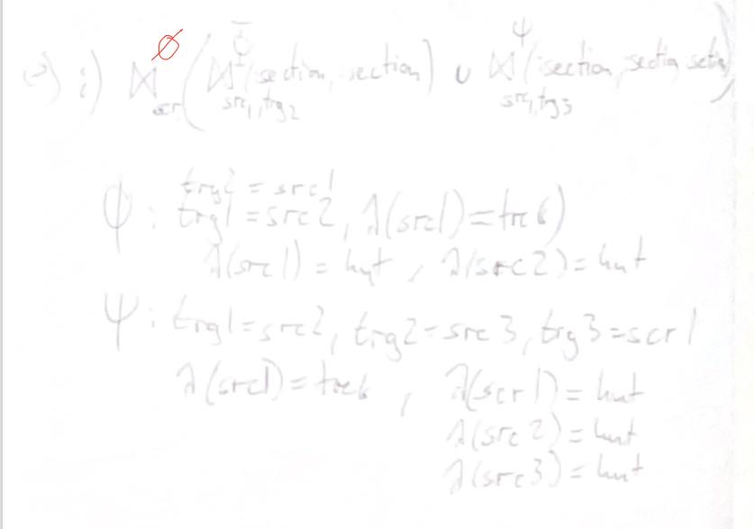
Map reduce
Map shuffle reduce 三个阶段
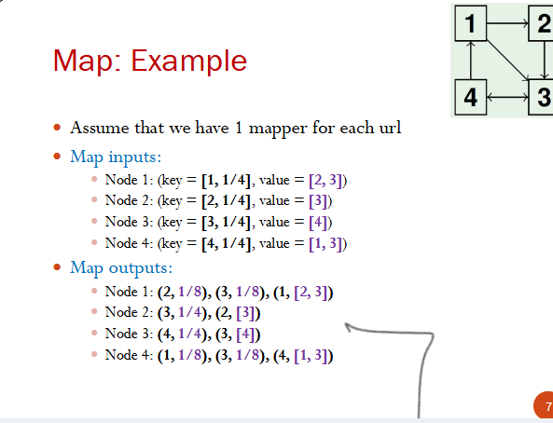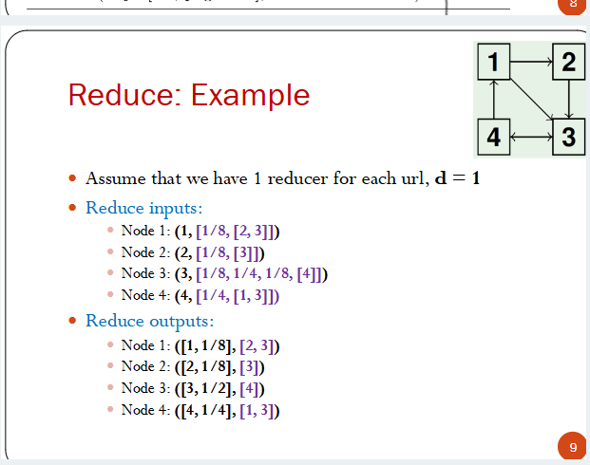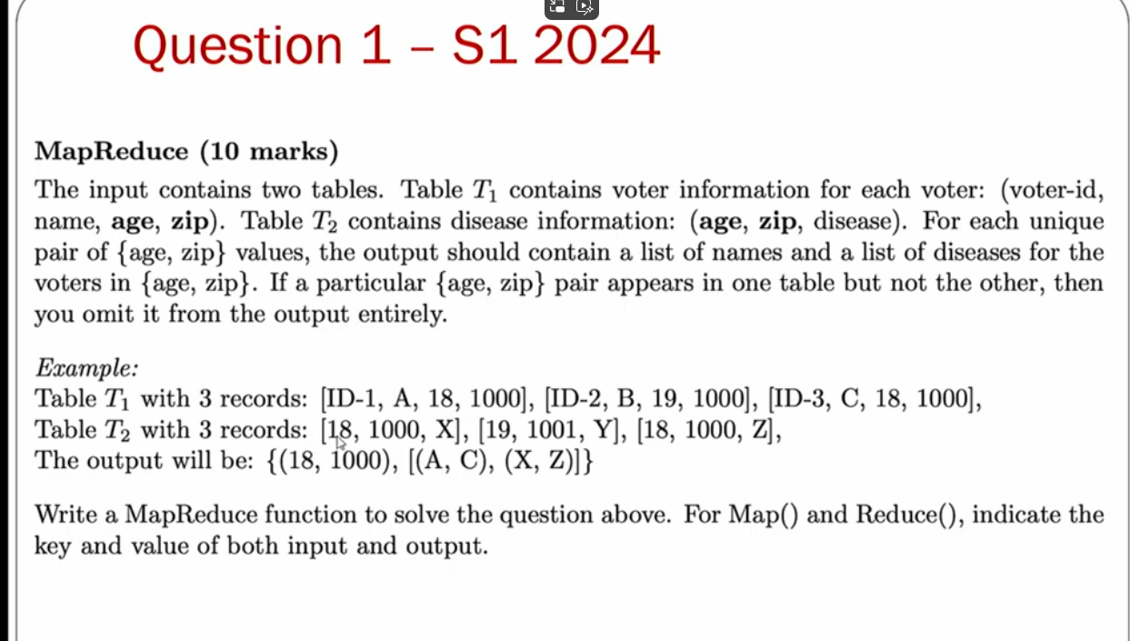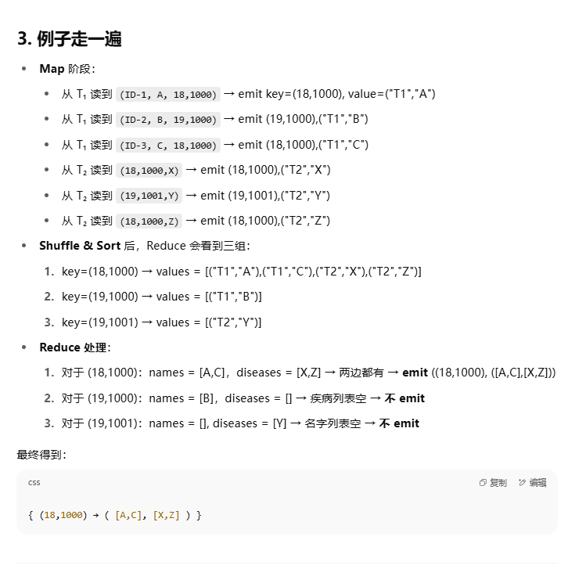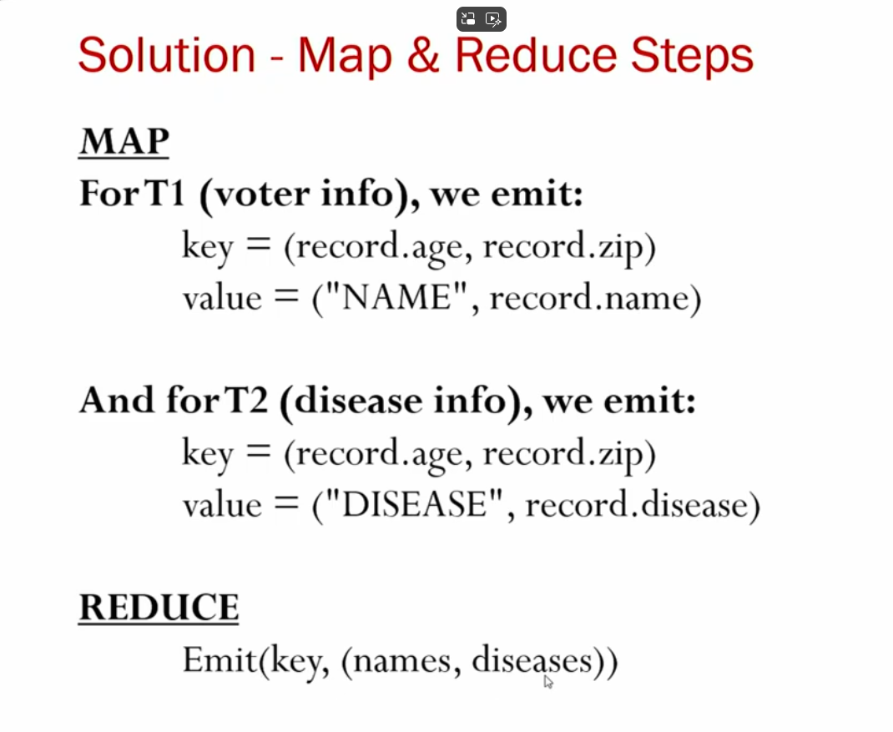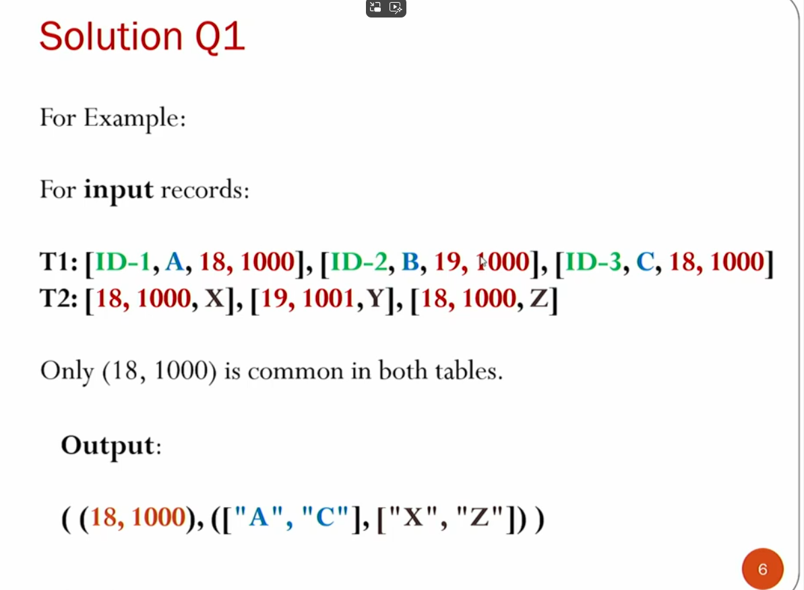
Similarity join
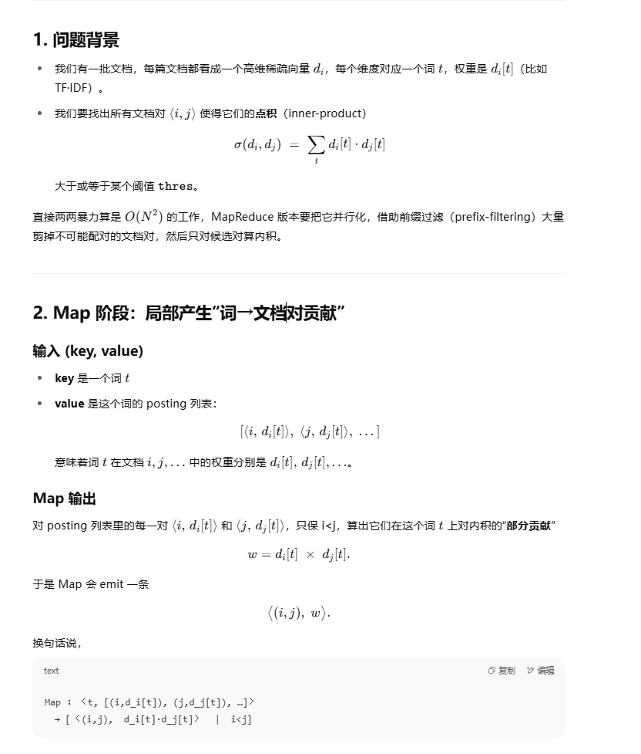
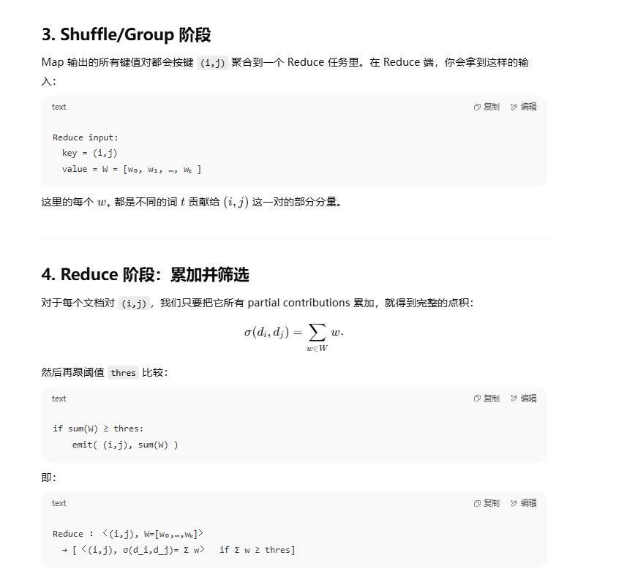
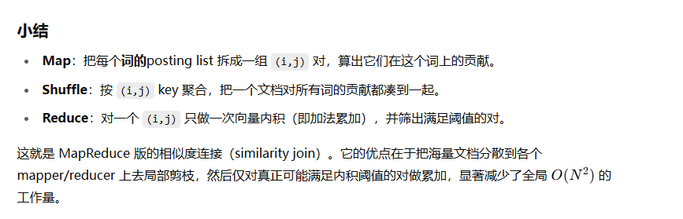
Prefix-filtering solution
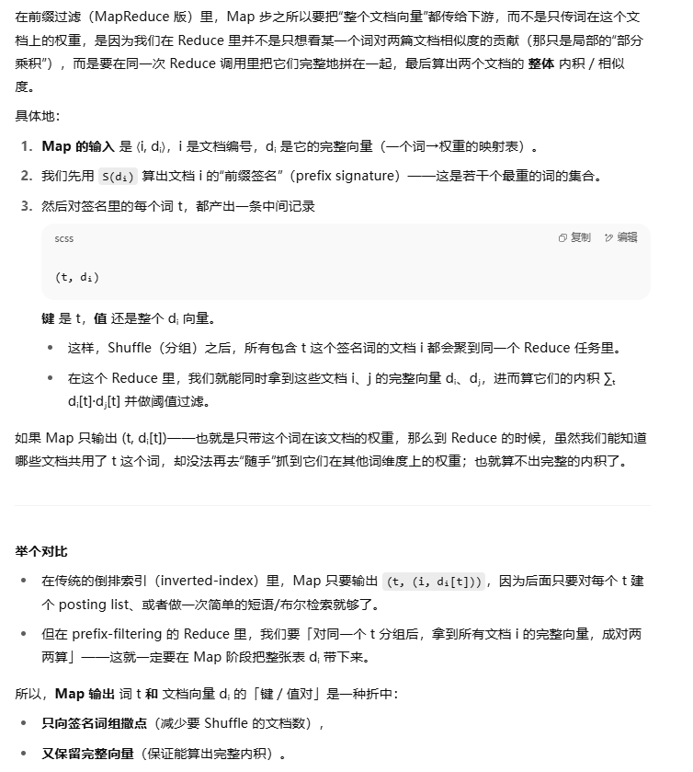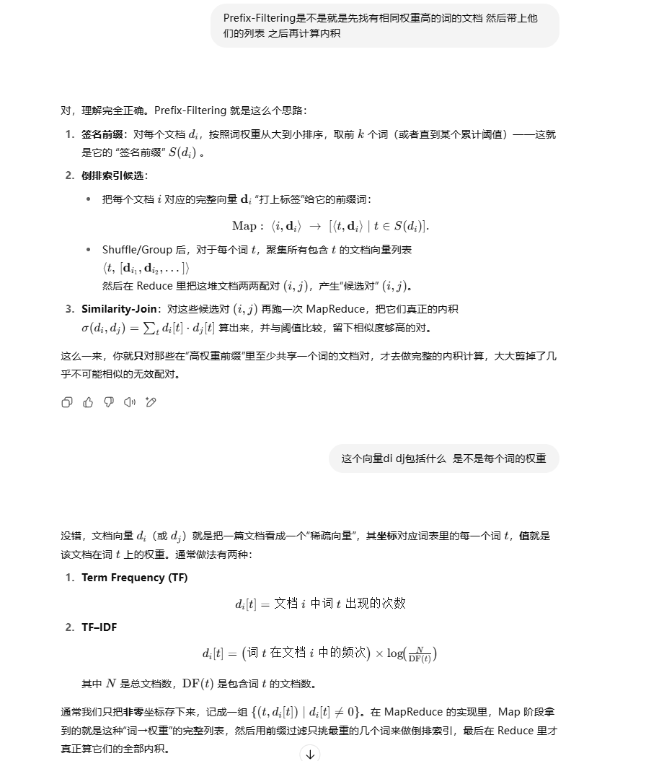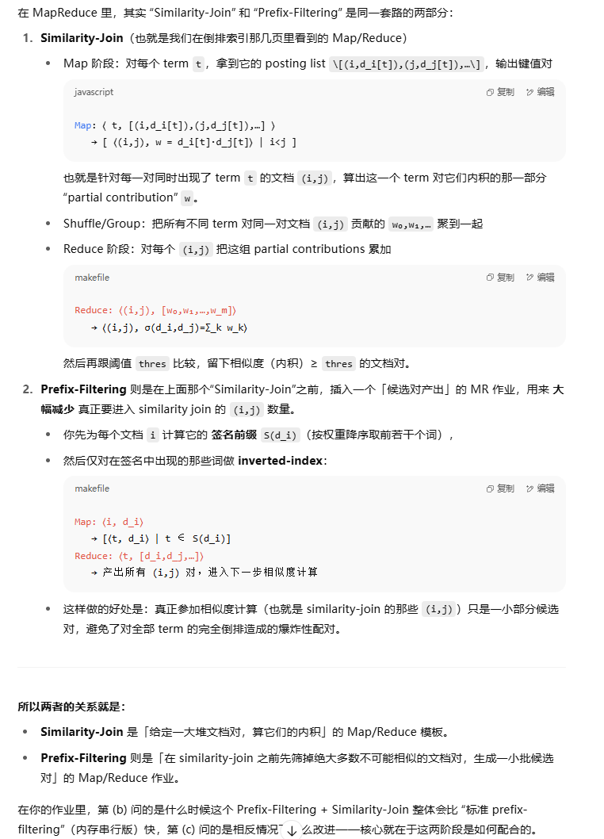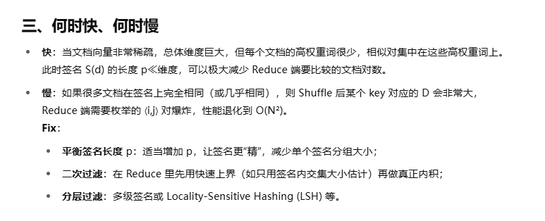
流抽样
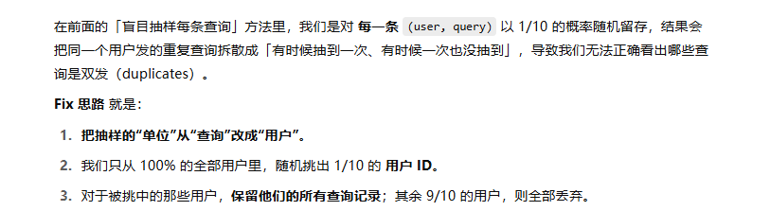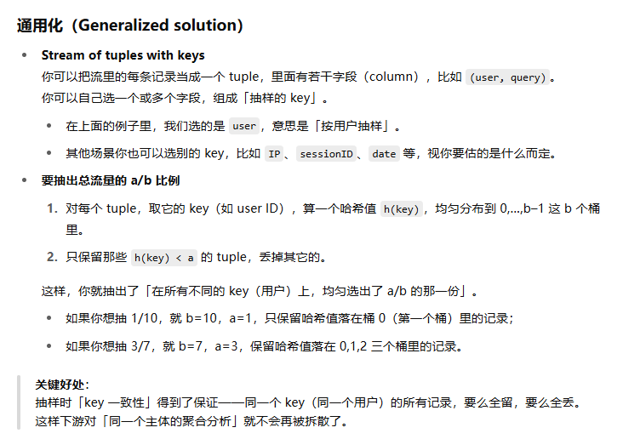
Decision tree of reservoir sampling
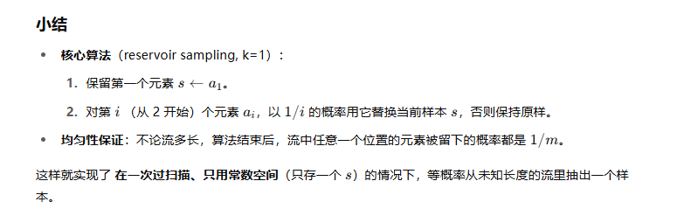
Misra-Gries

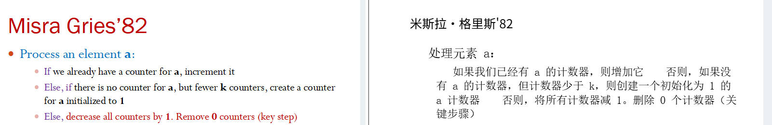
总是低估频率
Bloom filter
False Positive Probability
• n：位数组（bit array）总长度，位编号为 0..n−1。
• k：哈希函数个数，记为 h₁, h₂, …, h_k。
• m：已插入的元素总数。
• B[0..n−1]：位数组，初始全 0。
• h_i(x)：第 i 个哈希函数，理想假设均匀随机映射到 [0..m−1]。

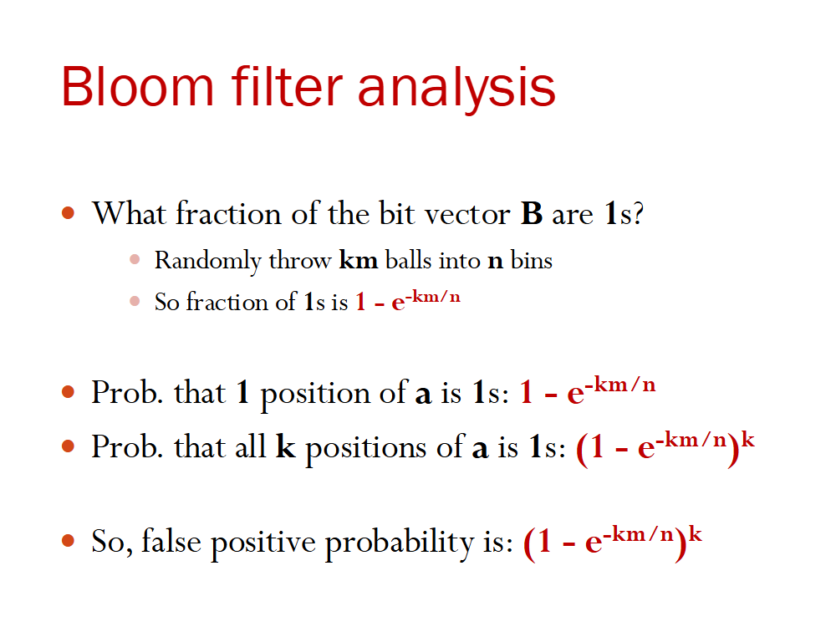
Differential privacy
